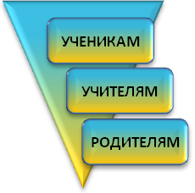 | ШКОЛА-INFO
 | Муниципальное общеобразовательное учреждение «Средняя общеобразовательная школа  c. Старые Бурасы Базарно-Карабулакского муниципального района Саратовской области» |  |  |  | Ежемесячная газета  Издается с ноября 2010 г.
От школьной лыжни –  к «Лыжне России»  Одной из первоочередных задач, стоящих перед коллективом МОУ «СОШ с. Старые Бурасы» является сохранение и укрепление здоровья всех участников образовательного процесса. С этой целью составлена и уже не первый год реализуется программа «Здоровье». В рамках этой программы каждый месяц по классам проводятся тематические беседы по профилактике курения, наркомании, алкоголизма, по привитию навыков ЗОЖ, работают спортивные секции, в течение дня организовываются динамические перемены, ежедневно с утра проводится зарядка, увеличилось количество проводимых мероприятий физкультурно-оздоровительного плана. Слаженная система работы по формированию здорового образа жизни способствовала включению в районную Целевую программу на 2009-2012 г.г. по построению «Школы – главной территории здорового образа жизни».  В этом учебном году воспитательная работа в январе проходит под девизом «Здоровым быть здорово!». Самым массовым и зрелищным стало спортивное соревнование по лыжным гонкам, подготовленное под руководством учителей физической культуры Григорьева В.Г. и Айдарова А.И.  В празднике принимали участие 1-11 классы. Участников соревнования приветствовали глава Старобурасского МО С.В. Прудилин, глава администрации Старобурасского МО Н.В. Шибаев, директор школы Л.В. Прудилина.  Итоги конкурсов  Продолжая тему здоровья, в январе в школе были проведены различные конкурсы, с итогами которых мы хотим вас познакомить.  Так, среди учащихся 5-11 классов был объявлен конкурс сочинений «Здоровым быть здорово!», где места распределились следующим образом:  1 МЕСТО  «Человек должен на протяжении всей своей жизни стараться остаться Человеком, а не подобием человека, не его тенью. А это, как известно, не просто. Нужно стремиться быть здоровым и физически и духовно. Однако в настоящее время не все подростки становятся на правильный путь. Вместе с физическим и духовным развитием шагают курение, алкоголизм, наркомания. И нам очень важно остановить этот разрушающий процесс». (Кардашина Е., 9А кл.)  «Плохо быть незакалённым. Постоял на ветру – простудился. Промочил ноги в дождливую погоду – опять слёг в постель. Чтобы этого не случилось надо заниматься закаливанием. Закалённый человек легко переносит и ветер, и дождь, и холод, редко болеет простудными заболеваниями. Наше здоровье – в наших руках!» (Зарьков А., 5 кл.)  2 МЕСТО  «Здоровье человека – бесценный дар природы. Оно обеспечивает нам возможность вести полноценную жизнь во всех её проявлениях. Разрушить своё здоровье можно, купить – невозможно». (Волчкова Э.,10 кл.)  «Для того чтобы быть здоровым, надо больше времени уделять спорту. Те люди, которые занимаются сортом, здоровы, веселы, бодры, активны. А те, которые не ведут здоровый образ жизни, будут всегда усталыми, вялыми и будут часто болеть. Я очень много внимания уделяю спорту и здоровью и всем желаю того же. (Прудилин А., 5 кл.) |  | 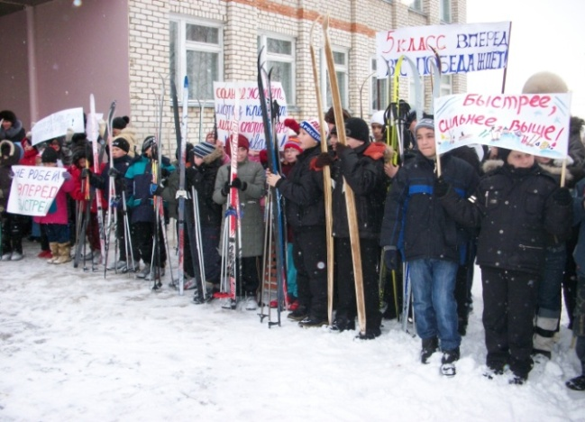  Построение  Лыжные гонки открыли самые юные участники соревнований 2-3 классы. Эстафету подхватили 4-7 классы. Затем на трассу вышли 8-11 классы. Для каждой возрастной группы был определён маршрут и подготовлена лыжня.  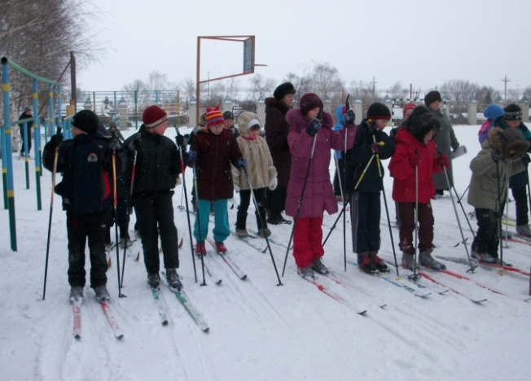  Стартуют ученики второго и третьего классов  3 МЕСТО  «Все люди, которые живут на земле, конечно же, хотят быть здоровыми. А здоровым быть здорово! Если человек здоровый, то радуется жизни, добродушен, общителен. Живите здоровыми и никогда не болейте!» (Чучин Т., 7 кл.)  «Здоровье – это самое ценное, что есть у нас. Чтобы быть здоровым, нужно правильно питаться, заниматься спортом, не иметь вредных привычек, соблюдать режим дня и закаляться. Здоровая молодёжь – будущее России!» (Байчурин И., 5 кл.)  В конкурсе рисунков «В здоровом теле – здоровый дух!» среди 1-11 классов также было немало интересных работ. Конечно, в некоторых случаях не обошлось без помощи пап и мам. Поэтому отдельное им спасибо за непосредственное участие в школьной жизни своих детей! Итак, итоги:  1 МЕСТО  Мартьянов Д., 1 кл.  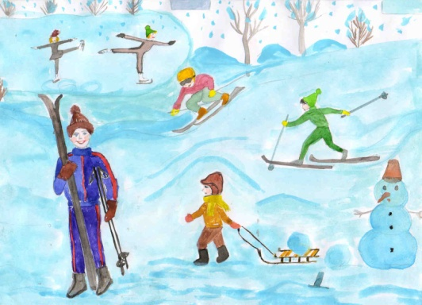  2 МЕСТО  Проданова А., 10 кл.; Потяк А., 1 кл.  3 МЕСТО  Тугушев Д., 1 кл.; Китов Н., 1 кл.; Малофеева Н., 4 кл.  Участие в конкурсе фотографий «Со спортом дружить – здоровым быть!» оказалось менее оживлённым. Однако итоги подведены. И вот результаты: |  | 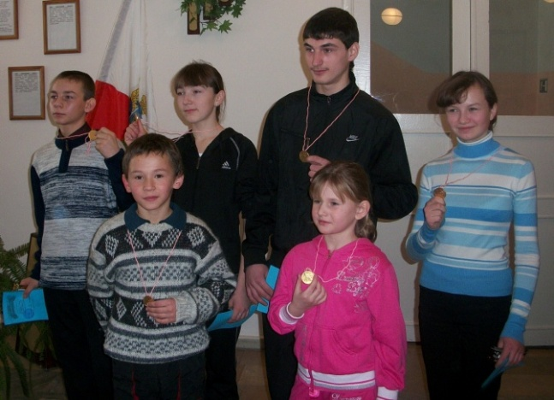  Поздравляем победителей!  По результатам работы счётной комиссии в составе учителей И.А. Дудиной и Т.В. Малофеевой были определены победители соревнований в каждой возрастной группе. Среди 2-3 классов это Ладыгин Алексей (3 класс) и Палагина Ксения (3 класс). В средней возрастной группе (4-7 классы) победителями стали Былинкин Алексей (6 класс) и Ялакова Анастасия (7 класс). В старших классах первыми стали Палагин Сергей (10 класс) и Кардашина Екатерина (9А класс).  В заключении хочется отметить высокий эмоциональный настрой праздника. Однако, в следующий раз надеемся увидеть учителей не только в качестве помощников организаторов лыжных гонок, а непосредственными их участниками.  Заместитель директора по ВР  С.Н. Айдарова  1 МЕСТО  Прудилин А., 5 кл.; Айдаров Д., 2 кл.  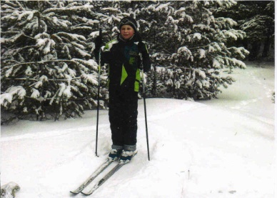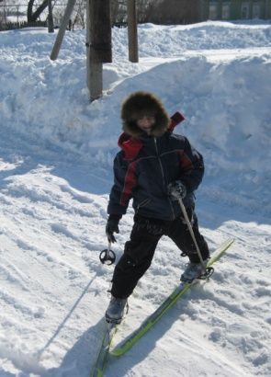  2 МЕСТО  Тугушев Д., 1 кл.; 10 класс.  3 МЕСТО  Бумарсков А., 5 кл.  Спасибо всем ребятам за участие в конкурсах. Творите, ищите, дерзайте. Ведь жизнь разносторонне развитого человека намного интереснее, чем у того, который стоит на месте!  Поздравляем!   В январе мы поздравляем учителей Малофееву Елену Джавдатовну и Воробьеву Галину Александровну, технических работников Бардину Екатерину Васильевну, Серебрякову Равилю Сяитовну и Зарькову Ирину Николаевну, а также нашего библиотекаря Григорьеву Наталью Борисовну.  Желаем здоровья на долгие годы,  Пусть мимо пройдут все печали, невзгоды,  Пусть радостью, счастьем искрятся глаза,  И только от смеха сверкает слеза.  Коллектив школы
Издатель: МОУ «СОШ с. Старые Бурасы Базарно-Карабулакского муниципального района Саратовской области»  Адрес: 412607, Саратовская область Базарно-Карабулакский район с. Старые Бурасы ул. Ленина, 17А |  |  | Телефон: (845) 916-12-35  E-mail: scstarburas@rambler.ru  Сайт в Интернете: http://starburas.okis.ru | Гл. редактор: Л.В. Прудилина  Редактор: С.Н. Айдарова  Тех. редактор, компьютерная верстка: А.А. Трегулова

